Nama : Tarisa Dwi Septia

NIM : 205410126

Kelas : TI 3

**SISTEM OPERASI**

**PRAKTIKUM**

1. Membuat folder baru

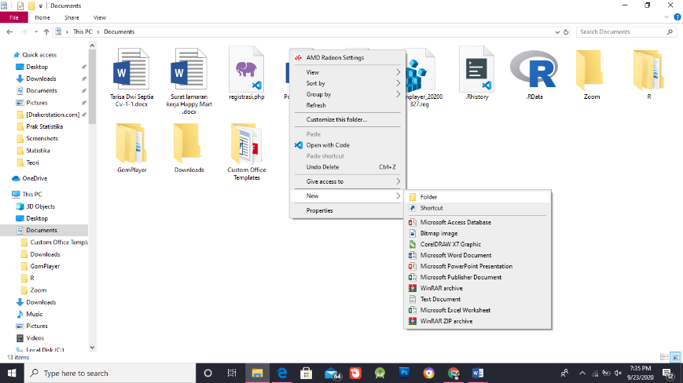

1. Drag and drop(memindahkan file/folder dengan memilih file/folder tersebut kemudian menekan terus tombol mouse selama mouse tersebut digerakkan sampai pada posisi file/folder tersebut akan disimpan)

* 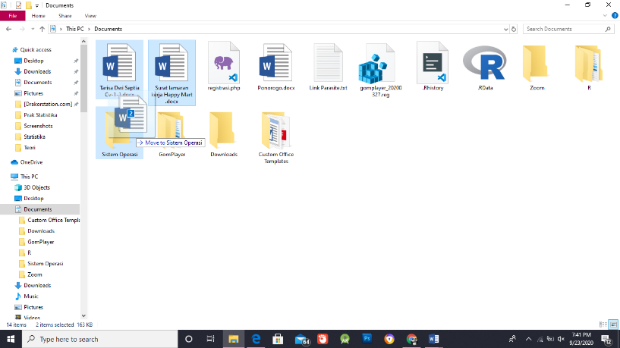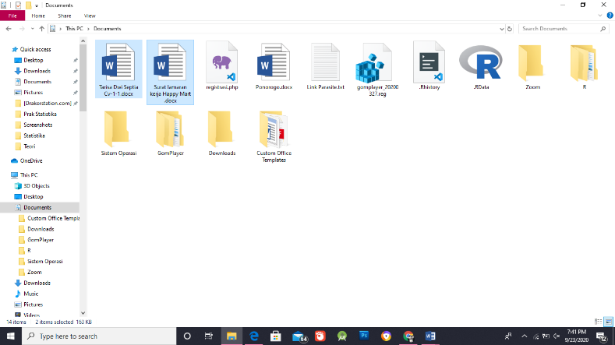Klik file yang akan di copy
* Kemudian tahan klik tersebut dengan mouse klik kiri.

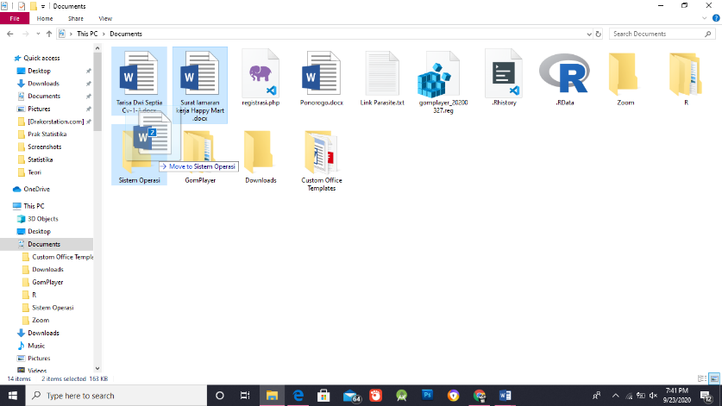

* 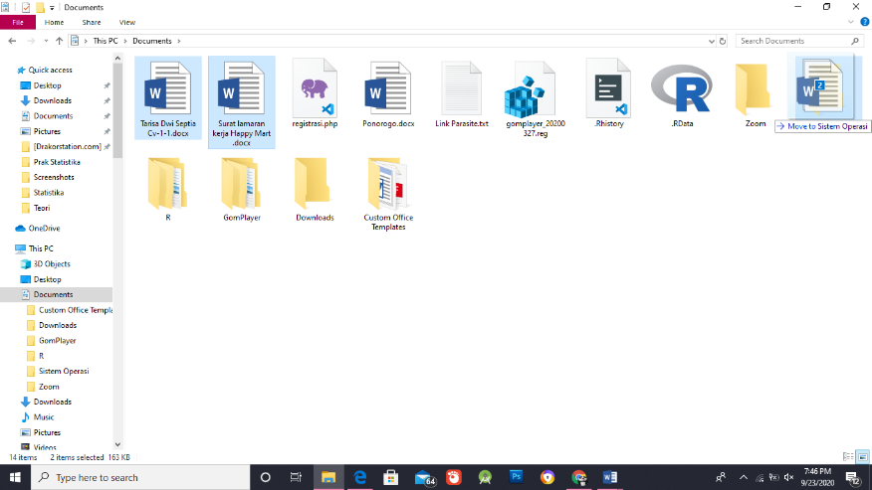Sambil menahan klik tersebut, arahkan kursor mouse ke tempat tujuan untuk mengcopy dan lepaskan klik tersebut di tempat tujuan copy

1. Copy/Cut file

* 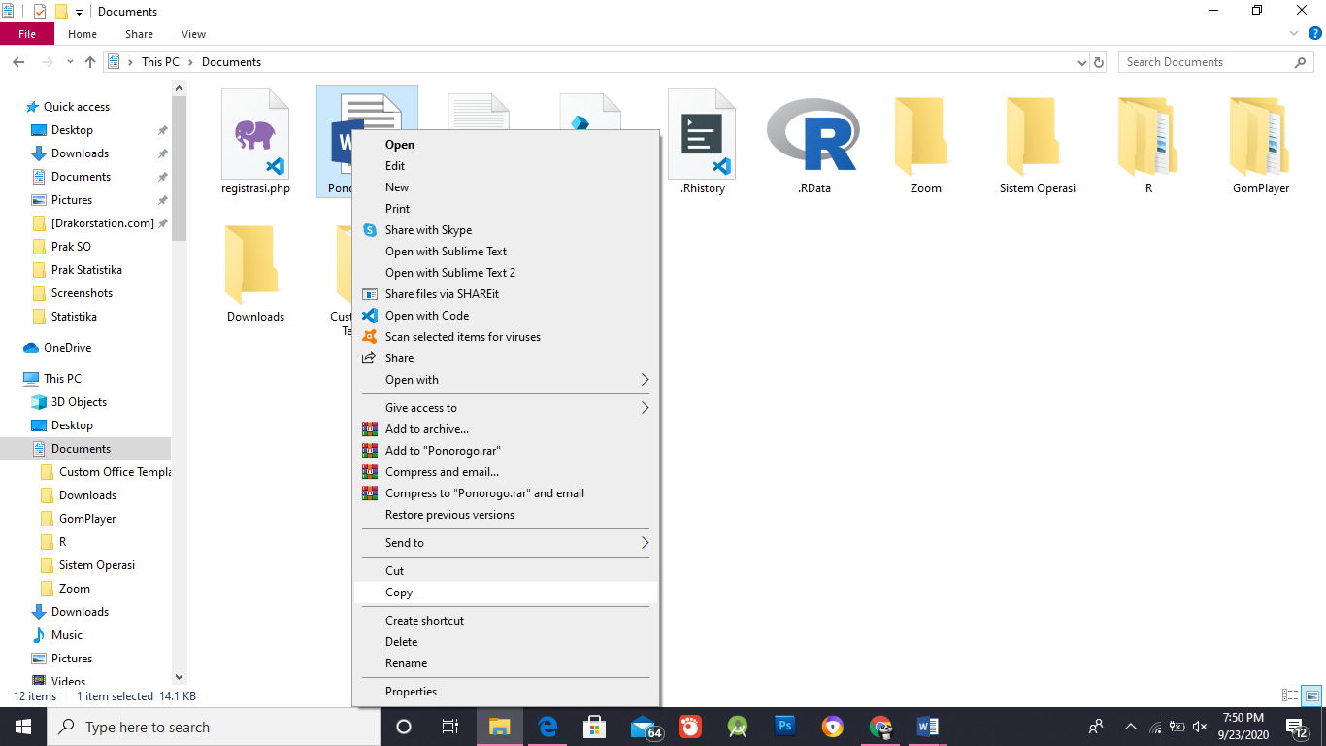Klik kanan pada file yang ingin di copy/cut
* 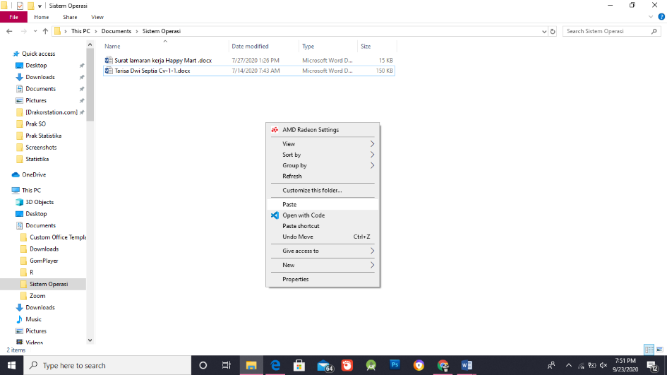Kemudian pilih folder, setelah itu paste

1. Menghapus file atau folder

* 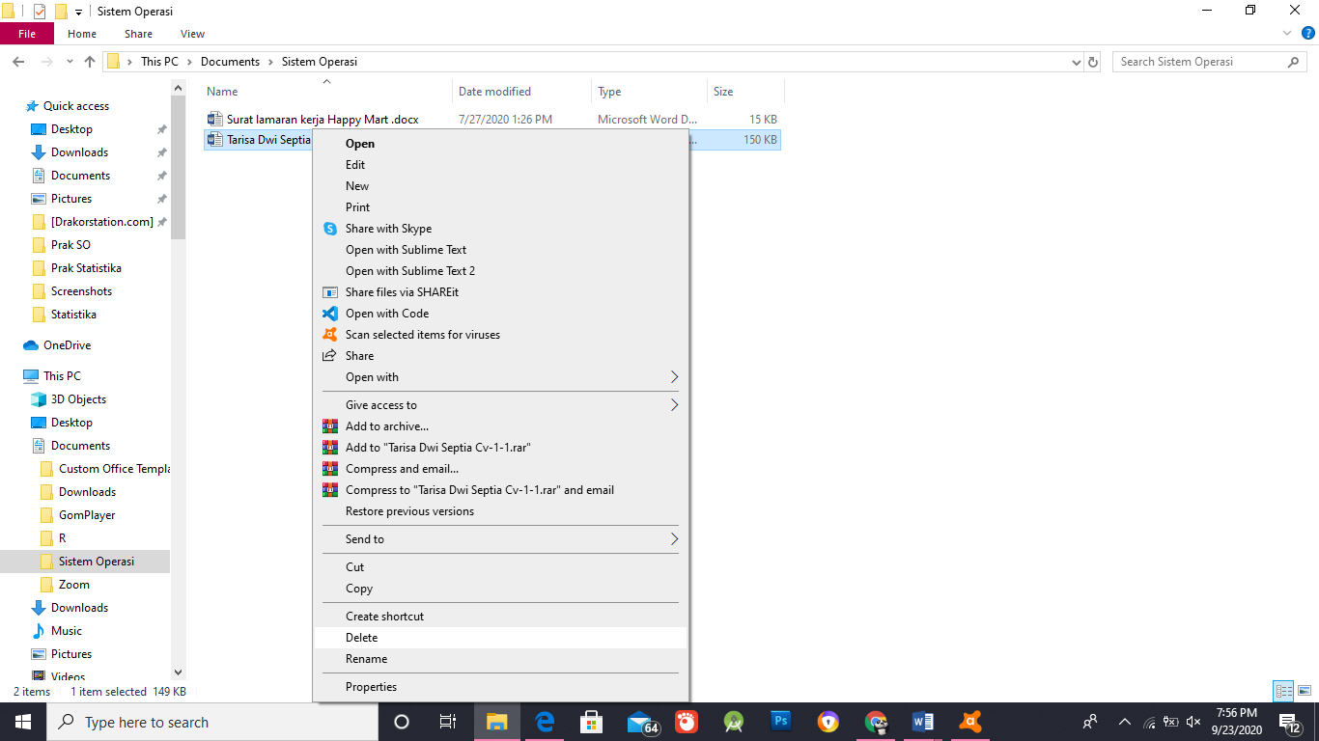Klik kanan mouse pada folder/file kemudian pilih Delete

1. Mengembalikan file atau folder yang terhapu

* 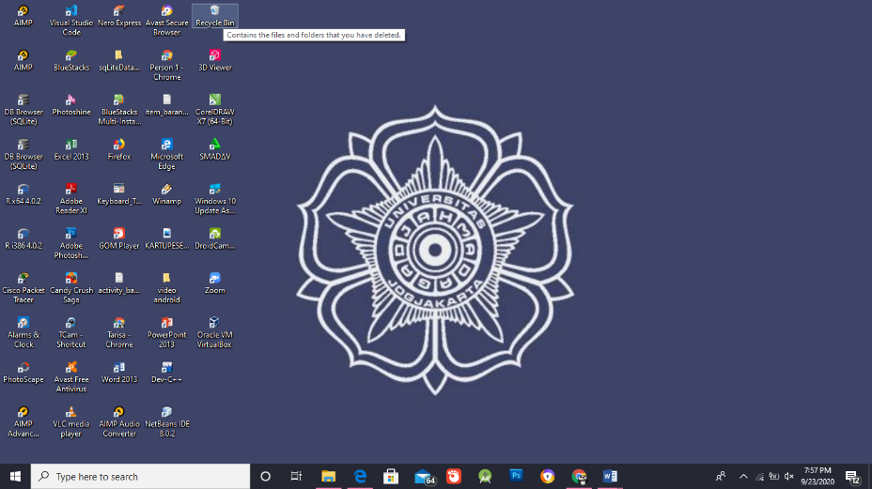Double Klik “recycle bin” pada icon-icon yang berada di desktop.
* 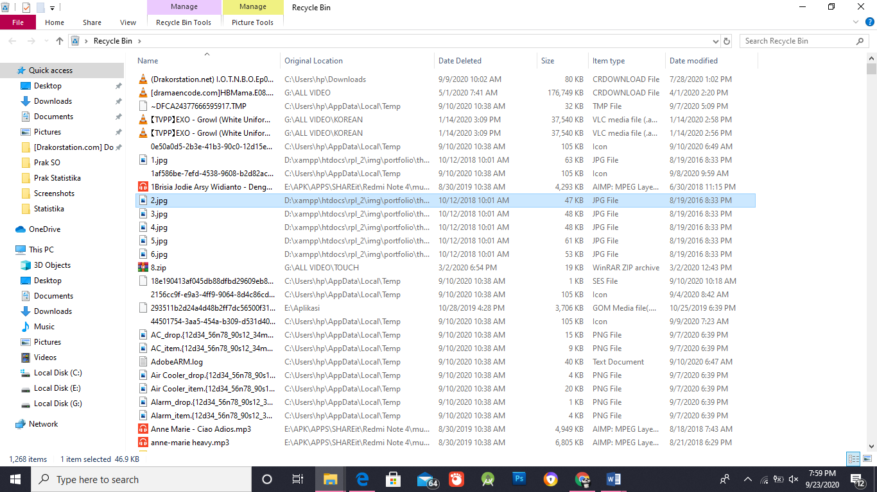Cari file yang telah terhapus dan yang akan dikembalikan
* 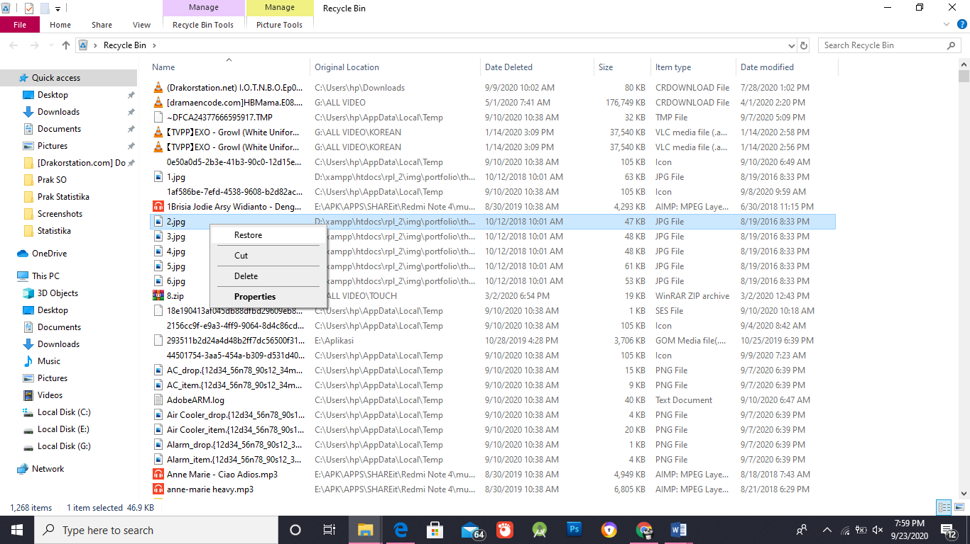Klik kanan pada file/folder kemudian Restore

1. Mengrutkan file/folder berdasarkantanggal terakhir modifikasi

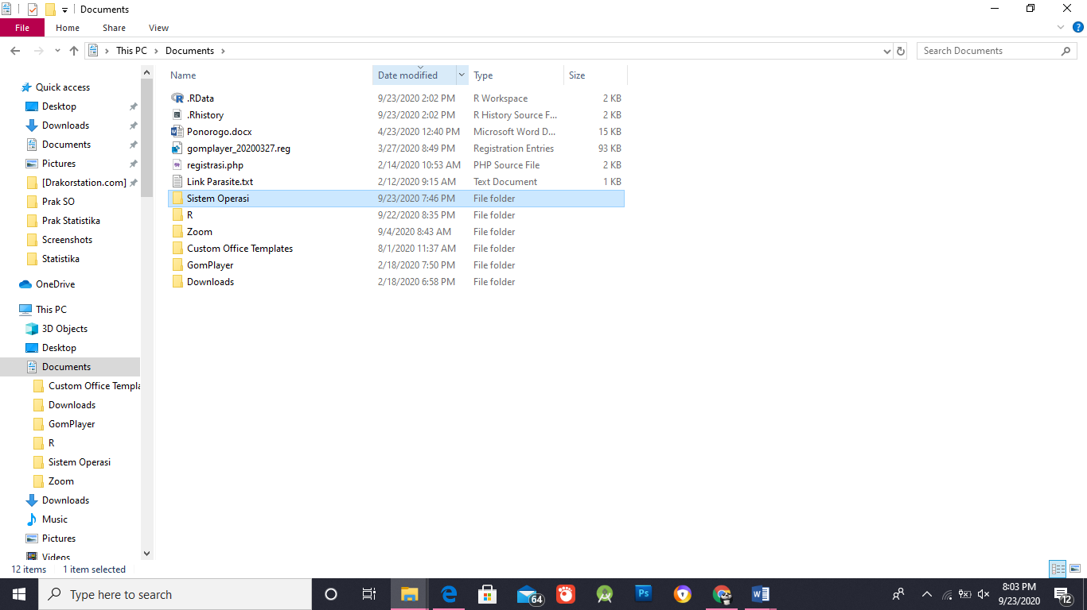- Klik atribut detail file “Date Modified” pada windows explore.

1. Mencari file atau folder, dapat dilakukan dengan menggunakan tool Windows Search XP:

* Klik tombol Start
* Kilih menu Search, maka akan muncul windows Search Results
* Klik opsi "All Files and folders".
* Ada beberapa opsi yang berbeda untuk melakukan pencarian. Klik di dalam isian untuk “All or part of the filename:”, lalu masukkan nama file, kemudian klik tombol Search, maka Windows XP akan mulai pencarian.
* 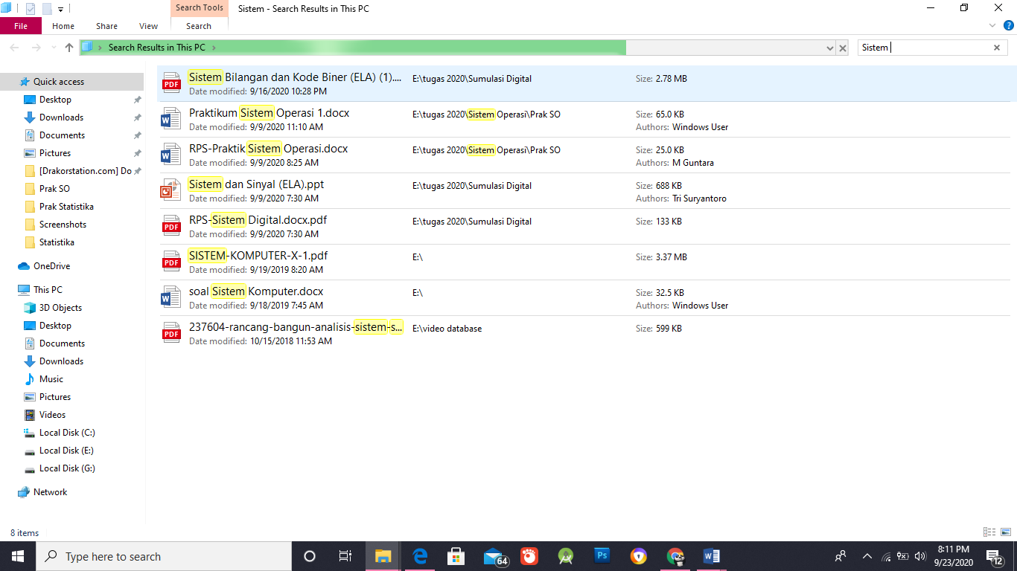Hasilnya dapat dilihat pada bagian kanan, dimana pencarian tidak bersifat case sensitive.

1. Memperbaiki kerusakan disk

* 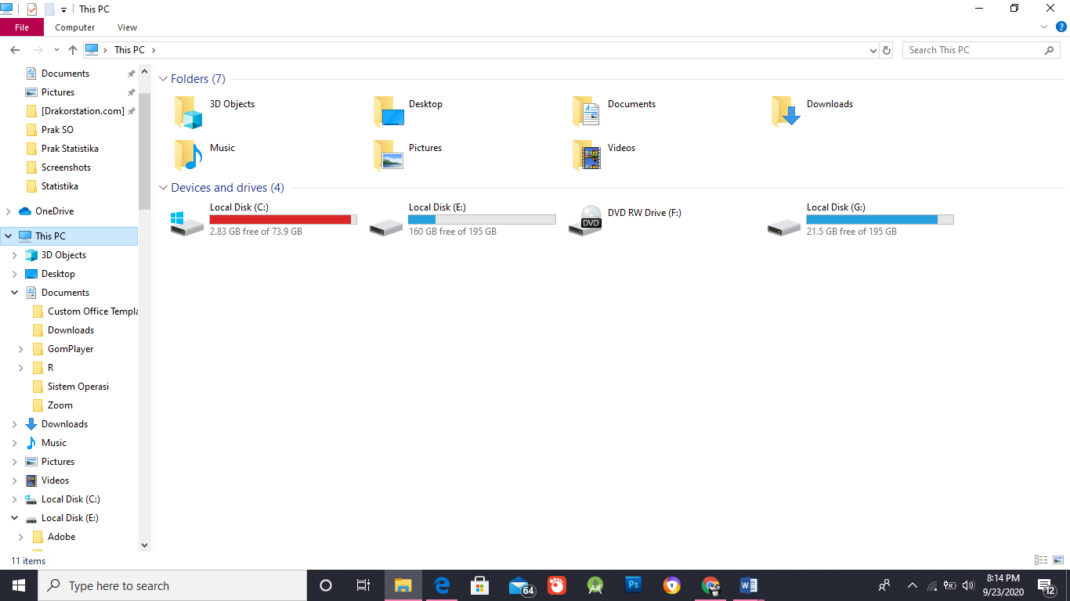Bukalah My Computer atau Windows Explorer.
* 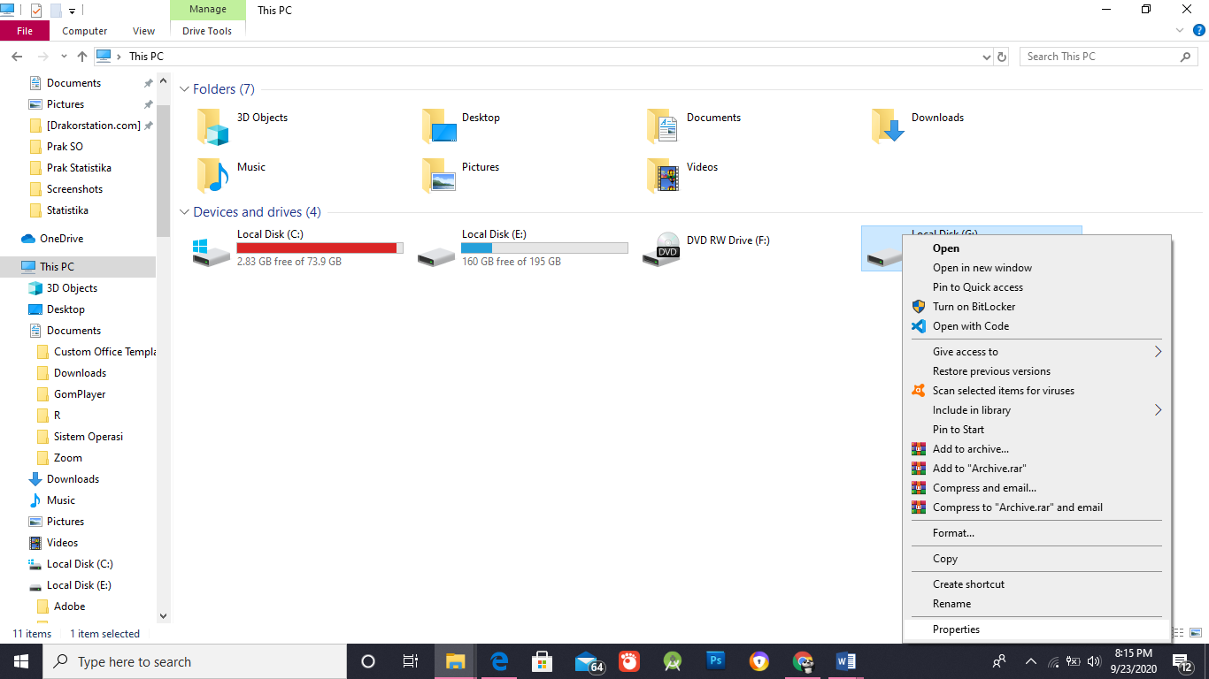Klik kanan pada drive atau yang akan diperbaiki dan pilihlah menu Properties, maka akan tampil kotak dialog Properties.

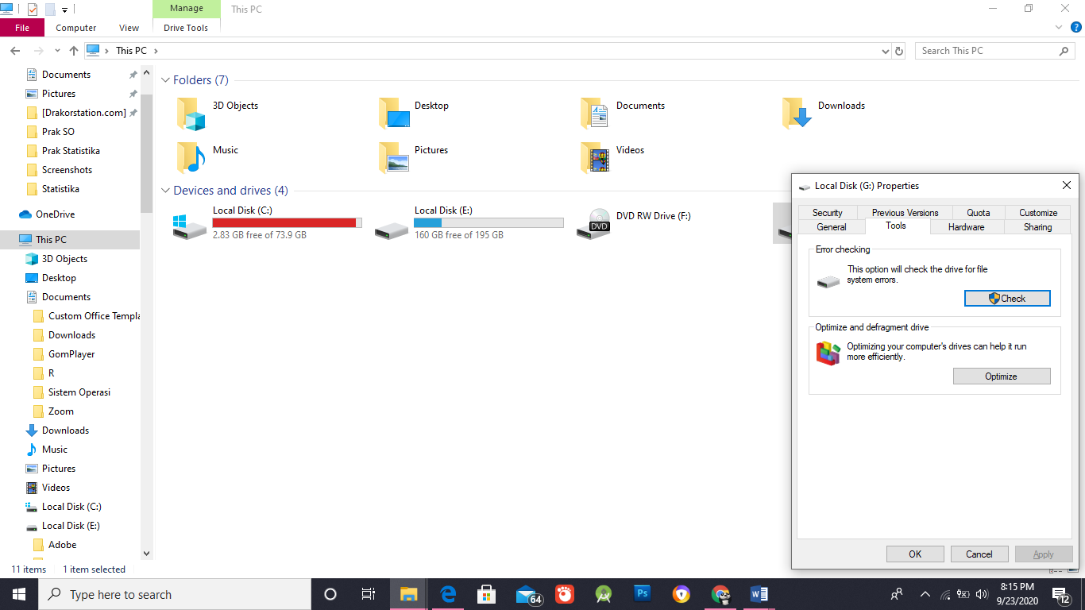

* Kliklah tab Tools.
* 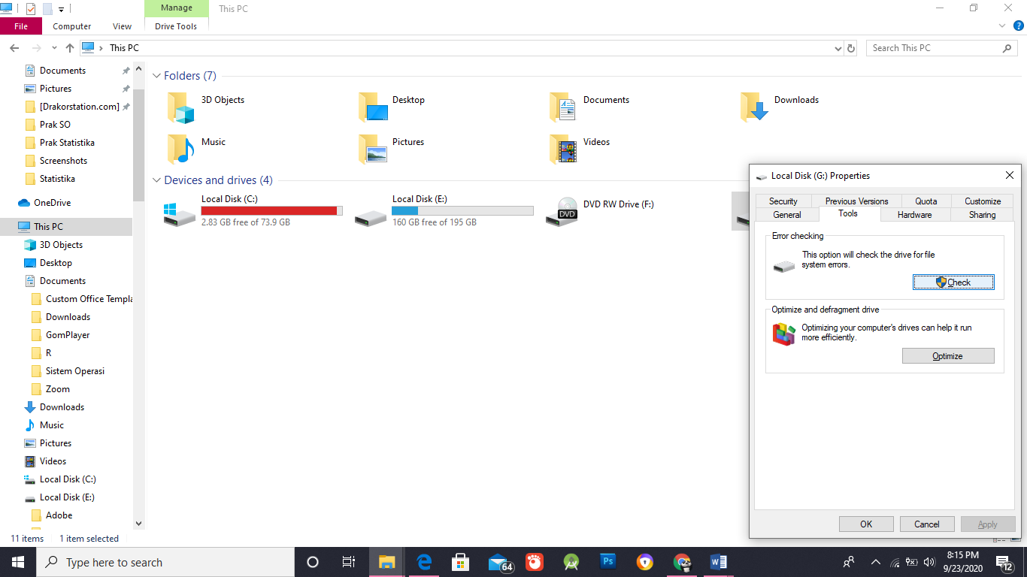Lalu klik tombol Check Now dan proses pengecekan berikut memperbaiki kerusakan disk akan dimulai.

1. Men-defrag Hardisk

* Bukalah My Computer atau Windows Explorer.
* Klik kanan pada drive atau yang akan diperbaiki dan pilihlah menu Properties, maka akan tampil kotak dialog Properties.
* Kliklah tab Tools.
* 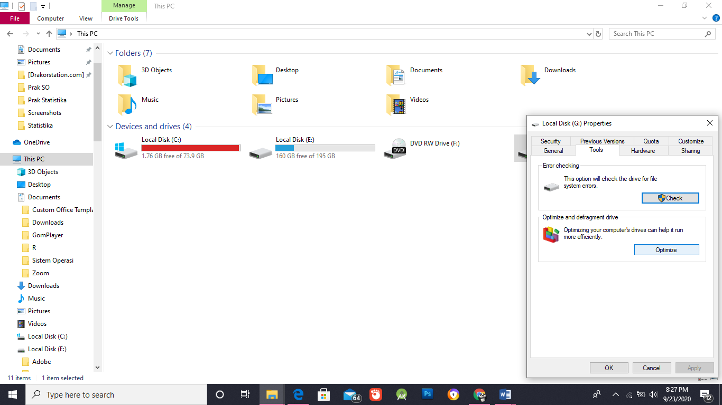Lalu klik tombol Defragment Now, maka akan muncul kotak dialog Disk Defragmenter dan proses menyatukan data yang terpecah-pecah menjadi data yang continue (Defragmentasi) akan dimulai.

1. Format drive (apabila disk diformat, maka data yang ada pada disk tersebut akan hilang).

* Klik mouse pointer pada drive yang akan di format

Klik kanan pada mouse kemudian akan muncul menu dan klik menu Format.

